Главная » 2007 » Ноябрь » 22 » СКОЛЬЗКО? ПАДАЕМ?! ТОЛЬКО ПРАВИЛЬНО!

СКОЛЬЗКО? ПАДАЕМ?! ТОЛЬКО ПРАВИЛЬНО! | 18:54
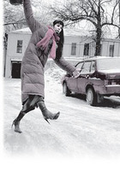
Зима – прекрасное время года, описанное сонмом поэтов и … травматологов! Потому как скользко – гололед. Наверное, нет ни одного человека, не поскользнувшегося каждую зиму. И это в лучшем случае. Как правило, все мы падаем, с разными результатами. И, к величайшему сожалению, последствия падений у женщин, обычно, тяжелее, чем у мужчин. Причины – понятны, здесь и обувь на высоком, зачастую, неустойчивом каблуке, и попытки сохранить в неприкосновенности любимое пальто или дубленку, и особенности строения тела, и, что греха таить, меньшая тренированность (конечно, не у всех).
Что же делать?
Обычный перечень, так сказать, «гололедных» советов начинается с предложения выбрать удобную, безопасную обувь или поставить специальные шипы. Актуально, весьма, но скорее для бабушек. Лично у меня, нет ни одной знакомой, способной поменять свои стильные сапожки на очень безопасные боты типа «прощай молодость» или «изуродовать» их любыми шипами.
Следующий совет – не расслабляться и все время смотреть куда ступаешь. Правильно, но в реальной жизни – невыполнимо. Представьте на мгновение: вы, такая красивая, элегантная, двигаетесь по улице как сапер по минному полю, соответственно, с его же (сапера) грацией, причем уткнув взгляд в ближайшие пятьдесят сантиметров дороги. Не впечатляет, не правда ли? Значит, падать будем.
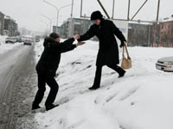
Хотелось бы только, чтобы без серьезных последствий. Чтобы, опершись на руку одного из толпы подбежавших в ужасе мужчин, можно было легко подняться и согласиться на чашечку кофе в ближайшем кафе, а не на доставку в ближайший травмопункт. Что для этого нужно? Не так много. Есть определенные правила, при выполнении которых падение с большей вероятностью вызовет улыбку (и у вас, в том числе), а не слезы.
Чувствуете, что падаете?

Падайте сами! Упасть сознательно значительно легче и безопаснее, чем пытаться сохранить равновесие. Можно даже проделать это грациозно и привлекательно. Чуть-чуть присядьте, чтобы уменьшить высоту, подбородок к груди, локоточки к бокам и мягонько, мячиком, ложитесь на бочок. Ради бога, не выставляйте руки – иначе дело может кончиться переломом. Не повезло, падаете на спину? Опять же, подбородок к груди, спину по возможности – колесом и перекатывайтесь назад. Сами!

Конечно, неплохо бы капельку потренироваться. Основная задача – научиться «катиться мячиком», прижав подбородок и руки к груди, а ноги к животу.

Всего три упражнения по три приема.

Вот, например, для падения назад:
Исходное положение – сидя на полу, вытянув ноги и руки вперед. Резко откиньтесь и перекатитесь назад на спину.

Окончание движения – прямые руки лежат на полу за головой (блокируя перекат на затылок), подбородок прижат к груди, ноги подняты вверх.
То же самое из исходного положения – сидя на корточках, и, следующее, из исходного положения стоя – в исходное положение на корточках и далее по программе. Чем больше будет похоже на падение, тем лучше.

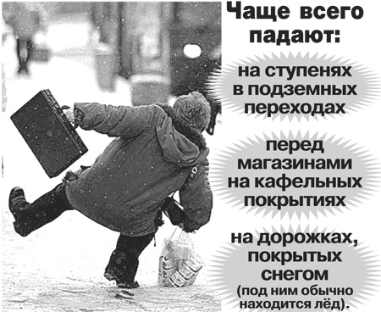
Освоили? Тогда попробуем падать на бок.

Исходное положение тоже. Прижмите подбородок к груди, положите ладонь согнутой правой руки на левое плечо и мягко переваливайтесь на правый бок, потом на левый (соответственно, сменив руку). Увеличьте сложность упражнения так же, как и при падении на спину.

Ну и наконец, падение вперед.

Исходное положение – стоя на коленях, руки около плеч (как в положении для отжиманий от пола). Падайте вперед, мягко сдерживая падение упором ладоней в пол.

Повторите тоже самое из исходного положения стоя на корточках и стоя в полный рост.

В общем, ничего сложного, пять минут ежедневно и через две недели на улице все получится автоматически. Особенно, если перед выходом в гололед, вы мысленно повторите то, что делали на тренировке. И еще, если все-таки упали, не двигайтесь сразу, не пытайтесь встать. Полежите спокойно хотя бы несколько секунд, придите в себя, а потом действуйте по обстановке.

Теплой зимы и не скользких дорог Вам!

Автор: Синичкин Игорь специально для Ежедневного Женского Журнала "Магнит"

